|  |
| --- |
| **Adı Soyadı**  *ATAM İZİNDEYİZ****...***  **Sınıf- No: 2016-2017 EĞİTİM-ÖĞRETİM YILI**  **MERKEZ ORTAOKULU 5*.SINIF FEN BİLİMLRİ DERSİ 2.DÖNEM 1.YAZILI SORULARI*** |

1. **Aşağıda verilen ifadelerden doğru olanların başına “D”, yanlış olanların başına “Y” yazınız.**

**(12 PUAN)**

**1**.( ) Odun yandığında çevresine ısı verir.

**2**.( ) Sıcaklıkları farklı maddeler arasında ısı alişverişi olur.

**3**.( ) Isı bir enerji çeşididir.

**4**.( ) Bugün havanın ısısı 20 ‘C dir.

**5**.( ) Vücut ısımızı ölçmek için termometre kullanılır.

**6**.( ) Aynı sıcaklıkta farklı miktardaki sıvıların ısıları eşittir.

**B) Aşağıda verilen bitkinin kısımlarının adlarını ve görevlerini üzerine yazınız. (12 PUAN)**

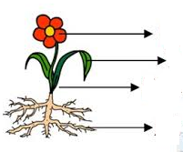

**C) Aşağıdaki boşluklara tutulma isimlerini yazınız. (2x4=8 PUAN)**

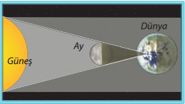

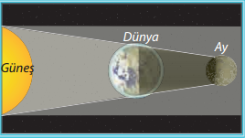

**D) Boş yerleri doldurunuz**.( **16 PUAN** )

**SES KAYNAKLARI**

.. ………..ses kaynakları …………………ses kaynakları

- - -

- - -

- - -

**E) ) Aşağıdaki boşlukları uygun kelimelerle doldurunuz.(20 PUAN)**

(çiçeksiz- çiçekli- ışık ışını- dalgalar – doğrusal-boşluklu- donma- küçülür- kök -boşlukta- karayosunu- gül- ayırt edici- doğrusal- büyür)

1-Çiçeksiz bitkilere örnek olarak …………………verilebilir.

2- Ses …...................halinde yayılır.

3- Işık kaynağı cisme yaklaştıkça gölge boyu……………….

4- Bitkiler…………………………..ve…………………………….olmak üzere iki gruba ayrılır

5- Yalıtım için kullanılan malzemeler………….yapıya sahiptir.

6-…………………..…sayesinde bitki, toprağın derinliklerindeki suya ulaşır.

7- Işık ışınları …………….…………………bir yol izler.

8- Ses…………………………yayılmaz.

9-Işığın izlediği yolu gösteren doğrulara…………… denir.

10-Erime ve donma sıcaklığı maddelerin …………………………….. özelliklerindendir.

**F) ISI VE SICAKLIK ARASINDAKİ FARKLARI YAZIN(8PUAN)**



**G) Aşağıda verilen çoktan seçmeli soruları cevaplayınız.**

**(3x8=24 PUAN)**

**1-**  
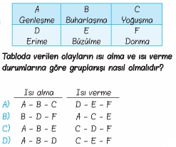

**2-** **Bilim adamları canlıları niçin sınıflandırma ihtiyacı duymuşlardır?**

A)Canlıları daha kolay incelemek için.

B)Canlıların sayısını öğrenebilmek için.

C)İnsanlara faydalı ve zararlı olanları belirlemek için.

D)Canlıları eğitmek için.

**3-Ses aşağıdakilerden hangisinde diğerlerinden daha hızlı yayılır?**

A)Deniz  
B) Tren rayları  
C)Uzay boşluğu   
D) Hava

**4- Bir öğrenci şekildeki gibi düzenek hazırlıyor. Buna göre öğrenci aşağıdaki bilgilerden hangisini test etmektedir?**

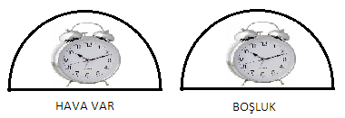

A) Işık boşlukta yayılabilirken, ses yayılamaz.

B) Bir engele çarpan ses dalgaları yansımaya uğrar.

MCj04281050000[1]C) Ses dalgalarının yayılabilmesi için maddesel ortam gerekir.

D) Işık sesten hızlıdır.

**5- Aşağıdakilerden hangileri doğal ışık kaynaklarına örnektir?**

**I.** Mum **II.**Ateş böceği **III.**Ay **IV.**Fener **V.**Güneş

**A)** Yalnız I

**B)** II ve V

**C)** I, III ve IV

**D)** III,V

**6- Aşağıdaki bilgilerden hangisi yanlıştır?**

**A)** Işık ışınları opak maddelerden geçemez.

**B)** Ses sadece saydam maddelerden geçebilir.

**C)** Sünger yalıtım malzemesi olarak kullanılabilir.

**D)** Işık ve ses bir enerji türüdür.

**7-Aşağıdakilerden hangisi kaynama ve buharlaşma arasındaki farktır?   
  
A)** Her sıvının buharlaşma sıcaklığı aynıdır.   
**B)** Kaynama her sıcaklıkta olur. Buharlaşma belli bir sıcaklıkta başlar.   
**C)** Sıvılar kaynarken ısı vermez. Buharlaşırken ısı verir.   
**D)** Kaynama belli bir sıcaklıkta başlar. Buharlaşma her sıcaklıkta olur.

**8- Gölge oluşumu ile ilgili verilenlerden hangileri doğrudur?**

**1.** Cisimlerin gölgelerinin boyu cismin boyuna bağlıdır.

**2.** Gölge boyu cisim ve ışık kaynağının arasındaki mesafeye bağlıdır.

**3.** Gölge boyu cisim ile gölgenin düştüğü yüzey arasındaki mesafeye bağlıdır.

**A)** 1 ve 2. **B)** 1 ve 3. **C)** 2 ve 3. **D)** 1, 2 ve 3.

**BİR İŞİ YAPIYORSAN,EN İYİSİ OLMALISIN! BAŞARILR☺**

***Selma ARI***

***Fen Bilimleri Öğretmeni***